审核计划
受审核方名称 | 南通森业道路设施有限公司
注册地址 | 南通市开发区竹行镇东方大道336号
经营地址 | 南通市开发区竹行镇东方大道336号
联系人 | 范成意 |  |  | 联系电话 |  | 18926043348 |  |  |  | 邮编 |  | 74721475@qq.com
最高管理者 |  |  |  | 联系电话 |  |  |  |  |  | 邮箱
合同编号. | 0642-2020-Q-2021 |  |  | 审核领域 |  | ■QMS□EcMS□EMS□OHSMS  □FSMS □HACCP □EnMS
审核类型 | □初次认证第（二）阶段■监督审核 □再认证 □扩项审核 □其他
审核方法 | □现场审核 远程审核 □非现场审核（仅限一阶段）
远程审核方式 | 音频视频数据共享□远程接入
远程审核资源 | 网络 智能手机 □台式电脑 笔记本电脑 □录像机 □照相机 □可穿戴设备
审核目的 | □第二阶段审核：验证组织管理体系的建立、实施运行的符合性及有效性，以确定是否推荐认证注册。  □再认证：验证组织管理体系的符合性和持续有效性，以确定是否推荐保持认证注册资格并换发认证证书。  □特殊审核: □确定是否推荐同意扩大范围的申请并换发认证证书。  □跟踪调查投诉、曝光情况，确认获证客户是否已实施有效的整改措施。  □调查获证客户变更信息，确定管理体系持续有效运行。  □对被暂停客户进行跟踪审核，验证被暂停原因是否已消除，以确定是否恢复认证注册资格。  验证管理体系实施运行的符合性及有效性。
审核范围 | 球墨铸铁井盖的加工及销售 |  |  |  |  |  |  |  |  |  | 专业  代码 | 17.12.05
审核准则 | ■GB/T19001-2016/ISO 9001:2015 □GB/T 50430-2017□GB/T24001-2016/ISO 14001:2015  □GB/T45001-2020/ISO45001：2020标准 □ISO 22000:2018  □GB/T 27341-2009&GB 14881-2013&危害分析与关键控制点（HACCP体系）认证补充要求1.0  □GB/T 23331-2020/ISO 50001:2018  □RB/T (行业认证标准)  适用于受审核方的法律法规及其他要求； 认证合同  受审核方管理体系文件 (手册版本号：A)
审核日期 | 现场审核于年 月 日 上午至 年 月 日 下午 (共 天)
审核日期 | 远程审核于 2021年08月14日 上午至2021年08月14日 下午 下午 (共1.0天)
审核语言 | 普通话□英语□其他
审核组成员
组内身份 | 姓名 | 性别 | 注册证书号 |  |  | 专业代码 |  |  | 联系电话 |  |  |  | 见证安排
组长 | 郭力 | 男 | 2021-N1QMS-1263290 |  |  | 17.12.05 |  |  | 18429080135
技术专家信息
组内身份 | 姓名 | 性别 | 现工作单位名称 |  | 职务或职称 | 专业代码 |  |  | 组内代码 |  |  |  | 联系电话
承诺: 在审核过程中接触的有关受审核方特定产品或机密信息，未经受审核方书面同意不得透露给第三方。当法律要求需要信息提供给第三方时，公司书面通知受审核方所要提供的信息。
审核组长 | 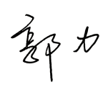 |  | 审核方案  管理人员 |  | 李永忠 |  | 受审核方  签字及公章
联系电话 | 18429080135
日期 | 2021.8.14 |  | 日期 |  | 2021.8.14 |  | 日期 | 2021.8.14
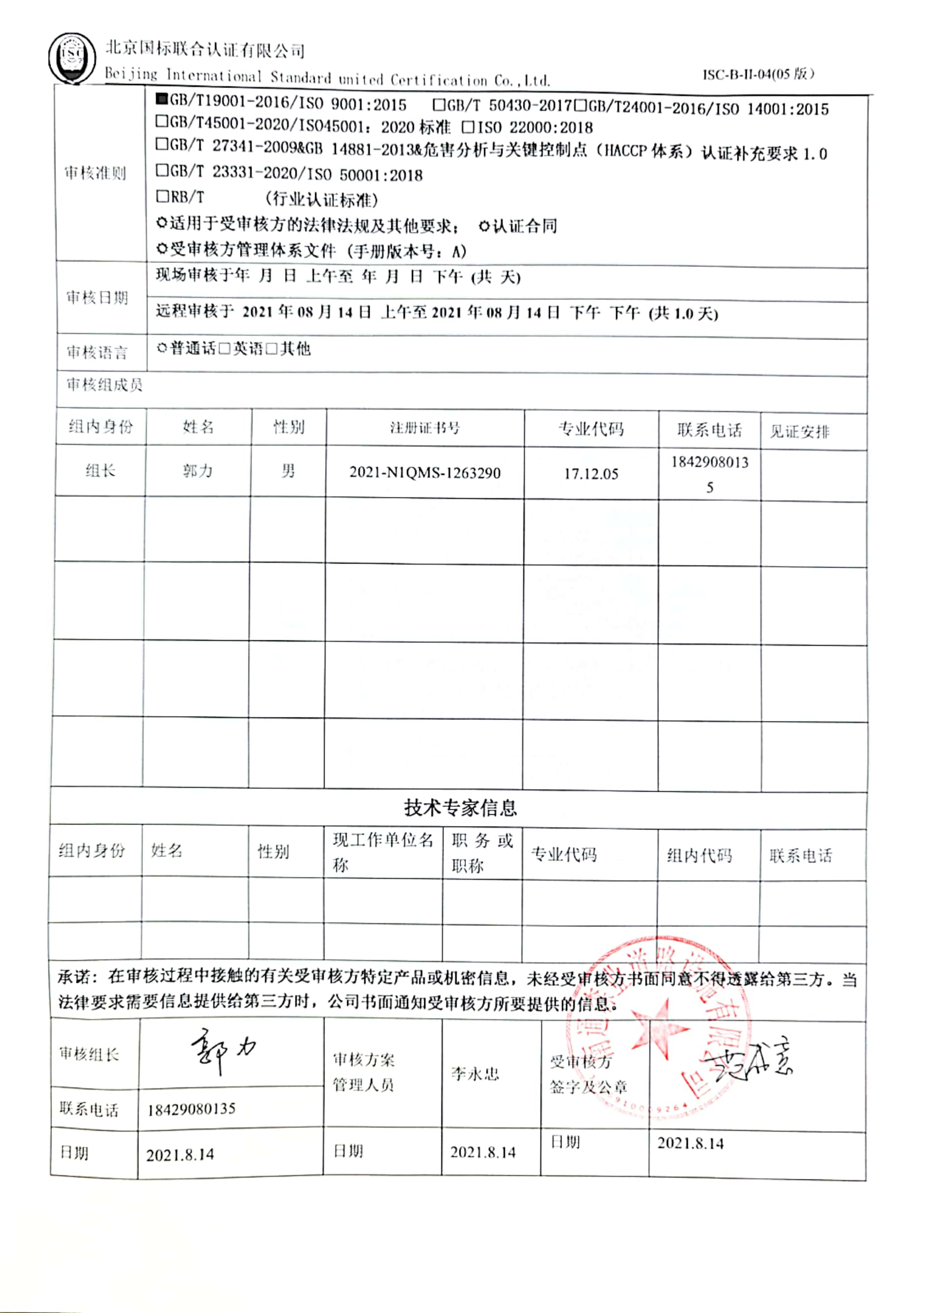

审核日程安排
日期 | 时间 | 部门 | 过程 | 涉及条款 | 审核人员
2021.8.14 | 8：00-8：15 |  | 首次会议 |  | 郭力
2021.8.14 | 8：15-9：00 | 管理层 | 企业基本信息（资质验证/范围再确 认/上次审核不符合整改情况/证书、标志使用情况/投诉或事故/ 政府主管部门抽查情况）组织及其环境；相关方的需求和希望； 管理体系的范围；管理体系及其过程； 领导作用和承诺；以顾客为关注焦点； 管理方针；组织的岗位、职责和权限； 应对风险和机遇的策划；目标和实现计 划；变更的策划；资源提供；监视和测 量总则；管理评审；内审；改进。 | 4.1/4.2/4.3/4.4/5.1/5.2/5.3/6.1/6.2/6.3/7.1.1/9.1.1/9.2/9.3/10.1 /10.3 | 郭力
2021.8.14 | 9:00-10:30 | 行政部 | 部门岗位、职责和权限； 部门目标 和实现计划；人员；组织的知识； 人 员；能力；意识；沟通；成文信息；分 析和评价；内部审核；不合格和纠正措 施。 | 5.3/6.2/7.1.2/7.1.6/7.2/7.3/7.4/7.5/9.1.3/9.2/10 .2 | 郭力
2021.8.14 | 10：30-12：00 | 业务部 | 岗位、职责和权限； 部门目标和实现计划；产品和服务的要求；外部提供的过程、产品和服务的控制； 顾客或外部供方的财产；交付后的活动；顾客满意。 | 5.3/6.2/8.2/8.4/8.5.3/8.5.5/9.1.2 | 郭力
12：00-13：00午餐休息
2021.8.14 | 13：00-15：00 | 品质部 | 品质部岗位、职责和权限；品质部目标和实现计划；监视和测量资源；产品和服务的放行；不合格输出的控制； | 5.3/6.2/7.1.5/8.6/8.7/10.2 | 郭力
2021.8.14 | 15：00-16：30 | 生产部 | 岗位、职责和权限； 部门目标和实现计划；基础设施；运行环境；监视和测量资源；运行的策划和控制；设计和开发策划；生产和服务提供的控制； 标识和可追溯性；防护；更改控制； | 5.3/6.2/7.1.3/7.1.4/7.1.5/8.1/8.3/8.5.1/8.5.2/8.5.4/8.5.6 | 郭力
2021.8.14 | 16：30-17：00 |  | 末次会议 |  | 郭力
注：每次监督审核必审条款：
- Q：4.1、4.2、4.3、4.4、5.2、5.3、6.1、6.2、6.3、8.1、8.2、8.3、8.4、8.5、8.6、8.7、9.1、9.2、9.3、10.2、10.3;
- J:3.2、3.3、3.4、4.2、4.3、5.2、5.3、6.2、6.3、7.2、7.3、7.4、8、9、10、11、12
- E/O:4.1、4.2、4.3、4.4、5.2、5.3、6.1、6.2、8.1、8.2、9.1、9.2、9.3、10.2、10.3
- S：4.1、4.2、4.3.1、4.3.2、4.3.3、4.4.1、4.4.3、4.4.6、4.4.7、4.5.1、4.5.2、4.5.3、4.5.5、4.6
- En:
- 除以上必审条款外还需审核：标准/规范/法规的执行情况、上次审核不符合项的验证、认证证书、标志的使用情况、投诉或事故、监督抽查情况、体系变动

